Основные показатели и результаты деятельности в части интеллектуального развития детей.
Результаты мониторинга освоения основной образовательной программы дошкольного образовательного учреждения детьми всех возрастных групп показывают в основном средний уровень. Наиболее высокие результаты у детей подготовительных к школе групп № 2, № 8, – воспитатели Рысакова В.А., Гайдукова Е.Н. в старшей группе №6 – воспитатель Галингер Е.В.. (учитывались все образовательные области).
Анализ качества освоения программного материала воспитанниками по образовательным областям позволяет выстроить следующий рейтинговый порядок: наиболее высокие результаты у воспитанников по таким образовательным областям, как «Физическое развитие» - 60 %, «Познавательное развитие» - 58 %, «Художественно-эстетическое развитие» - 55 %, , несколько ниже результаты по образовательным областям: «Социально-коммуникативное развитие» - 52 %, «Речевое развитие» - 33 %,

Условия для познавательного и экологического развития

№ | Направление работы | Условия | Ответственный
1 | Организация экскурсий и целевых прогулок | Экскурсии в парк, целевые прогулки к перекрестку, по улицам города, на стадион, в библиотеку, школу. | Ст. воспитатель воспитатели групп
2 | Организация труда и наблюдений в природе | Наличие цветника, огорода, уголка природы в группах; оборудования и пособий для организации дежурств по столовой, ухода за комнатными растениями, труда на участке, в цветнике, сбора природного материала. | Ст. воспитатель воспитатели групп
3 | Организация игр с песком и водой | Наличие исправных песочниц на участках, лейки для обработки песка, лопат | Воспитатели групп
4 | Организация познавательных тематических досугов | Разработка сценариев.  Подготовка атрибутов, костюмов.  Наличие дидактических пособий, игр. | Ст. воспитатель воспитатели групп, муз.руководители
5 | Организация мероприятий по ознакомлению с природой. | Наличие календаря природы, пособий и оборудования по ознакомлению с природой, дидактических игр экологической направленности. Оборудование для организации экспериментов с живой и неживой природой | Ст. воспитатель воспитатели групп

Условия для освоения образовательных областей

№ | Направление работы | Условия | Ответственный
Условия для освоения детьми образовательной области
«Физическое развитие»
1 | Организация безопасных условий пребывания детей в ДОУ | Наличие аптечки первой помощи, исправного оборудования на прогулочных площадках | Ст. воспитатель воспитатели групп
2 | Формирование основ безопасного поведения и привычки к здоровому образу жизни | Наличие дидактического материала для: работы по ОБЖ, ЗОЖ, ПДД | Ст. воспитатель воспитатели групп
3 | Организация двигательного режима | Наличие физкультурного оборудования (мячи, кегли, кольцебросы, скакалки, мешочки с песком и др.). Проведение коррекционной работы  (коррекция осанки, плоскостопия и др.). Индивидуальная работа с детьми по развитию движений.  Организация спортивных праздников, досугов. | Ст. воспитатель воспитатели групп
Условия для освоения детьми образовательной области
«Познавательное развитие»
1 | Организация познавательных тематических досугов | Разработка сценариев.  Подготовка атрибутов, костюмов. Наличие дидактических пособий, игр | Ст. воспитатель воспитатели групп
2 | Организация экскурсий | Проведение целевых прогулок к перекрестку, по улицам города. | Ст. воспитатель воспитатели групп
3 | Организация экспериментальной деятельности | Наличие огорода, цветников; пособий и оборудования для проведения экспериментов. | Ст. воспитатель воспитатели групп
Условия для освоения детьми образовательной области
«Художественно-эстетическое развитие»
1 | Организация изобразительной деятельности | Работа творческой площадки «Мир искусства» с использованием нетрадиционных методов и материалов. Наличие изобразительных средств и оборудования (мелки, гуашь, акварель, кисти, свечи, природный материал, пластилин). Организация выставок, конкурсов внутри детского сада. | Ст. воспитатель воспитатели групп
2 | Организация музыкальных развлечений | Работа творческой площадки «Мир Музыки»  Наличие детских музыкальных инструментов.  Наличие музыкально дидактических игр. Наличие музыкальных произведений для слушания. | Ст. воспитатель воспитатели групп, музыкальные руководители
3 | Организация литературных тематических досугов | Наличие детской художественной литературы, иллюстраций к художественным произведениям. | Ст. воспитатель воспитатели групп
Условия для освоения детьми образовательных областей
«Социально-коммуникативное и речевое развитие»
1 | Организация всех видов игр. | Наличие атрибутов для сюжетно-ролевых игр.  Наличие дидактических игр пол развитию речи (грамматической структуры речи, речевого творчества и др.). Наличие оборудования для театрализованной деятельности. | Ст. воспитатель воспитатели групп
2 | Организация бесед | Наличие материалов по патриотическому воспитанию. Наличие материалов по нравственному воспитанию. | Ст. воспитатель воспитатели групп
3 | Труд в природе | Наличие оборудования для труда (лопатки, лейки, грабли, совки), мини-огорода | Ст. воспитатель воспитатели групп
4 | Ручной труд | Наличие изобразительных средств (картон, цветная бумага, ножницы, клей, нитки и др.), природного материала, нетрадиционного материала (тесто, ткань, овощи и др.). Организация выставок, конкурсов поделок в ДОУ. | Ст. воспитатель воспитатели групп

Тематический план практикума по обучению детей основам финансовой грамотности «Азбука Экономики»

№ п/п | Месяц | Тема
1. | Сентябрь | «В гостях у семьи экономистов»
2. |  | «Волшебные помощники»
3. | Октябрь | «В мастерской гнома Эконома»
4. |  | «Заветные желания»
5. | Ноябрь | «Телепередача «Почта гнома Эконома»
6. |  | «Что такое деньги»
7. | Декабрь | «Цена и ценные вещи»
8. |  | «Семейный бюджет»
9. | Январь | «Работа и зарплата»
10. |  | «Потребности и возможности»
11. | Февраль | «Осторожно! Деньги!»
12. |  | «Об экономике»
13. | Март | «Банк»
14. |  | «Кредиты и депозиты»
15. | Апрель | «Безналичные деньги»
16. |  | «Я вырасту богатым»
17. | Май | «Что такое реклама»
18. |  | «Игра «Экономический КВН»

Воспитанники МАДОУ № 48 являются участниками, призерами и победителями различных конкурсов: «Дети Кубани берегут энергию», «Светлый праздник Рождество Христово», «Красота Божьего мира», «Я-исследователь», «Это мои горы», «Семейный экологический проект», «Автомобиль мечты» и др.

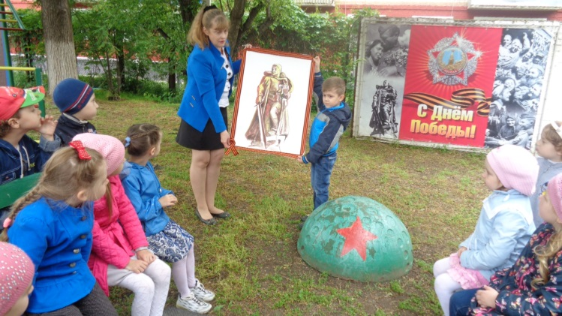
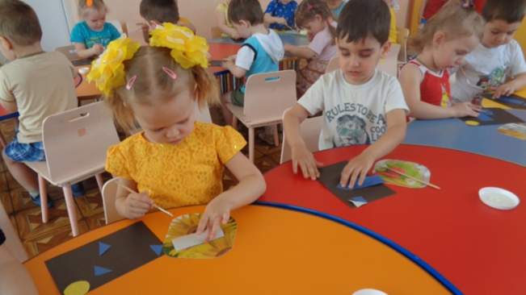 | 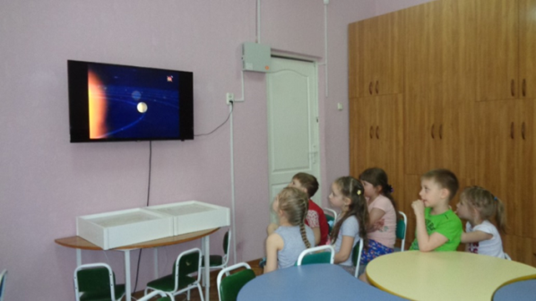
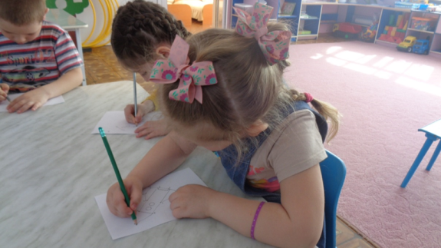 | 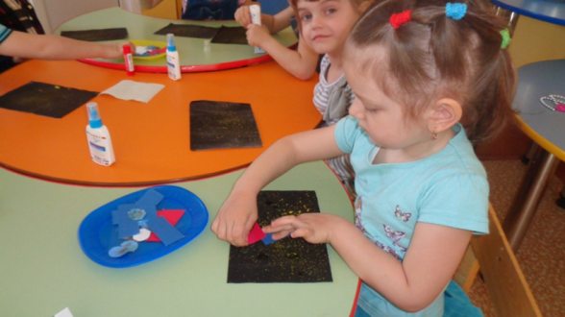
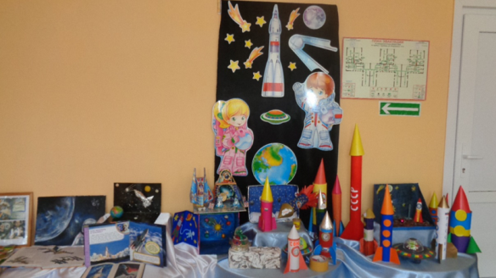 | 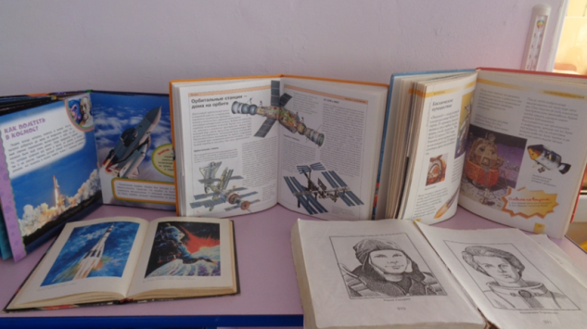
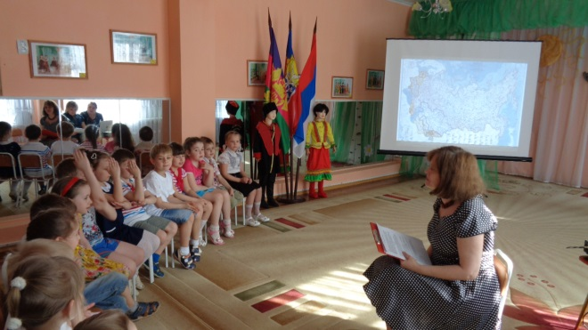 | 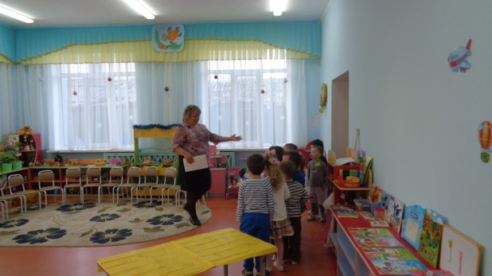
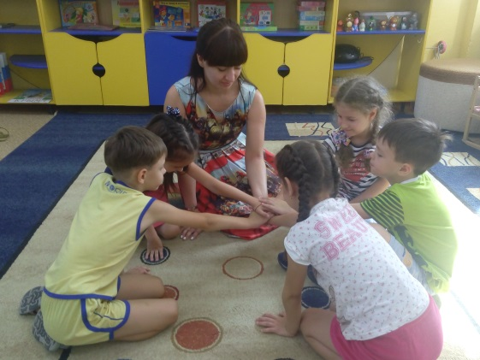 | 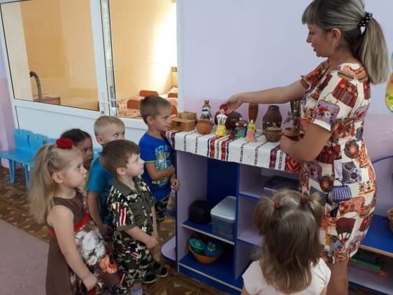
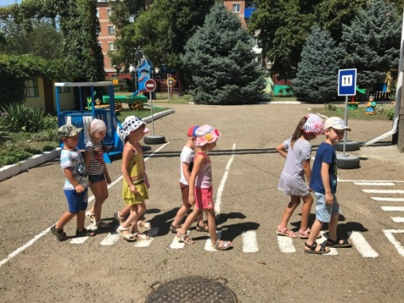 | 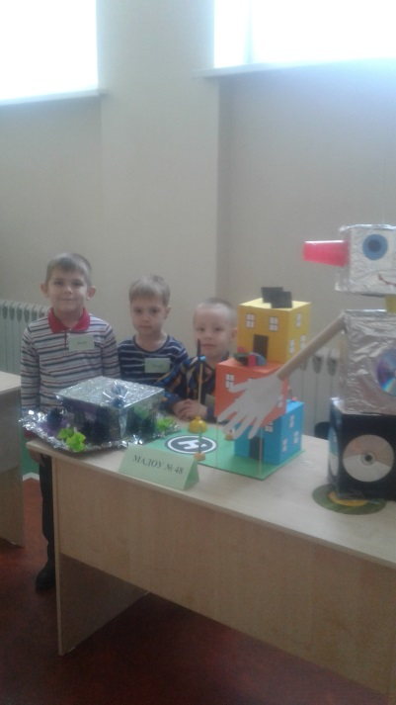
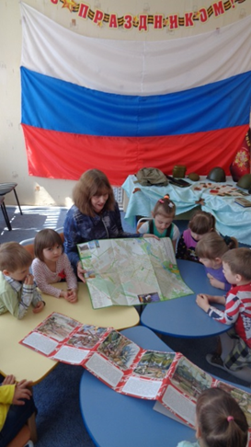 | 